 | TISKOVÁ ZPRÁVA

Nebezpečná panenka

(Praha, 14. prosinec 2017) Česká obchodní inspekce se při svých kontrolách také zaměřuje na nebezpečné výrobky, které by mohly ohrozit zdraví spotřebitele. Na českém trhu objevila hračku, která může pro děti znamenat zdravotní riziko.

Inspektoři objevili, že je v nabídce a prodeji dětská hračka – panenka. Jedná se o plastovou hračku, která má měkkou plastovou hlavu s hnědými vlásky. Tělo je také vymodelováno z tvrdého neprůhledného plastu. Panenka je oblečena do fialových šatů a na hlavě má korunku. Na obalu hračky je mimo jiné uvedeno označení CE, piktogram „Nevhodné pro děti do tří let“, varování v anglickém jazyce (není vhodné pro děti do tří let z důvodu obsahu malých částí) a informace, že sada obsahuje další doplňky, které se panence budou hodit jako brýle, sponky atd., nevhodné pro holčičky do 3 let, nebezpečí polknutí nebo vdechnutí malých oddělitelných částí.

Laboratorními zkouškami bylo zjištěno, že hračka nevyhověla požadavkům nařízení EU. Obsahovala množství škodlivých látek, které překročily limity povolené výše uvedenou platnou legislativou.

Česká obchodní inspekce uložila prodejci zákaz distribuce výrobku a stažení z distribuce.
Hračka byla rovněž nahlášena kontaktnímu bodu na MPO a informace o ní byly zveřejněny v databázi RAPEX pod číslem notifikace A12/1634/17.

Panenka „FASHION GIRL“

Název výrobku uvedený na obalu: FASHION GIRL
Typ / číslo modelu: NO: 338
EAN: 6923400115300 na samolepící etiketě
6953216603388 přímo na prodejním balení – krabičce
Země původu hračky: Made in China
Identifikační údaje výrobce: Neuvedeny
Identifikační údaje dovozce: B&B Market, 319 Libušská, Praha 4
Identifikační údaje obchodníka: UNIONA, s.r.o., Žábova 377, 149 00 Praha

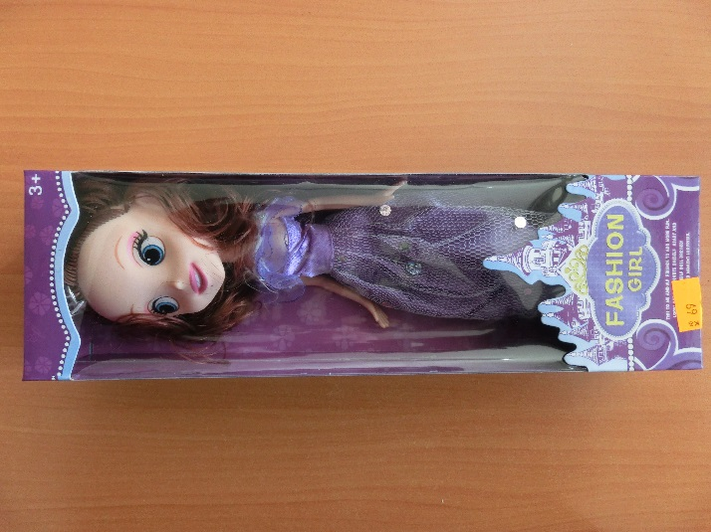
Fotografie výrobku v nabídce

